Зачет. Выполните задания.
Вариант 1
Часть 1. Задания базового уровня сложности (задания с 1 -17 - 1 балл) Выберите один правильный ответ:
- Всем живым организмам свойственно:
  - синтез органических веществ из неорганических Б) поглощение из почвы растворов
  - активное передвижение в пространстве Г) дыхание, питание, размножение
- Какой из элементов входит в состав костной ткани: А) магний Б) кальций В) натрий Г) хлор
- Внутренняя полужидкая среда клетки - это:
А) нуклеоплазмаБ) вакуоль В) цитоскелет Г) цитоплазма
- Какой из уровней является низшим уровнем организации жизни:
  - биогеоценотический Б) биосферный
  - популяционно-видовой Г) организменный
    - В клетках растений запасным углеводом не является: А) целлюлоза Б) гликоген В) крахмал Г) глюкоза
    - Единица наследственной информации - это: А) ген Б) хромосома В) вид Г) нуклеотид
    - Доказательством происхождения человека от животных является:
      - анатомическое и морфологическое сходство с млекопитающими Б) способность передавать информацию
      - мышление
Г) способность изготавливать орудие труда
    - Двойное оплодотворение у цветковых растений открыл:
А) И.В. Мичурин Б) Г. Мендель В) Ж.Б. Ламарк Г) С.Г. Навашин
    - Из какого слоя клеток образуется кровеносная система человека: А) из мезодермы Б) энтодермы В) эктодермы
    - Вся совокупность химических реакций в клетке - это:
      - фотосинтез Б)метаболизм
      - пластический обмен Г)хемосинтез
    - Половые клетки мужчин -это:
А)сперматозоиды Б) семенники В) яйцеклетки Г) яичники
    - Из остатков азотистого основания, дезоксирибозы и фосфорной кислоты состоит: А)аминокислота Б) транспортная РНК В) нуклеотид
    - В клетках микроорганизмов процесс синтеза органических веществ из неорганических за счет энергии, которая освобождается при окислении определенных неорганических веществ, называют:
А) питанием Б) биосинтезом В) хемосинтезом Г) фотосинтезом
    - К социальным факторам эволюции человека относятся:
      - наследственность и изменчивость Б) письменность и искусство
      - борьба за существование Г) способность к самовоспроизведению
    - Норма реакции - это пределы:
      - мутационной изменчивости Б) изменения хромосом
      - развития организма Г) модификационной изменчивости
    - Агроценозом называют:
      - геологическую оболочку Земли, заселенную живыми организмами Б)территорию, отведённую для сбора грибов, ягод, лекарственных трав
      - территорию, временно изъятую из хозяйственного пользования
Г) искусственную экосистему, возникающую в результате сельскохозяйственной деятельности человека
    - Межвидовое взаимодействие между грибами и корнями деревьев березы-это:
      - Нахлебничество Б)конкуренция
      - Симбиоз Г)хищник- паразит
Часть 2. Задания среднего уровня сложности (задания с 1-3-2 балла) 1 )Напишите гаметы особи с генотипом аавв.
        - Дать определение .Биологический прогресс - это:
        - Установите последовательность переноса веществ с одного трофического уровня к другому в экосистеме смешанного леса:
          - бактерии и грибы (редуценты)
Б) волки, рыси, лисицы (консументы)
          - лоси, зайцы (консументы) Г) растения (продуценты)
Часть 3. Задания повышенного уровня сложности (1 задача - 3 балла;2 - 6 баллов;3 - 3 балла)

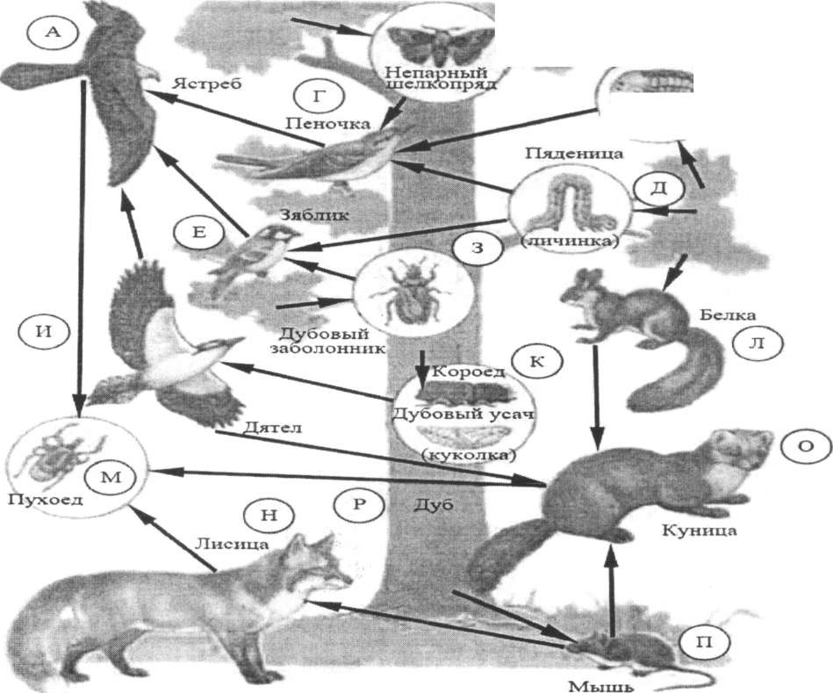
Зеленая дубовая листовертка (в)

              - листовой вредитель
              - плотоядное животное
              - всеядное животное
              - консумент I порядка
              - консумент II порядка
Б) Составьте пищевую цепь из четырёх организмов, в которую входит зяблик, начиная с растения. В ответе запишите последовательность букв.

3. Определите происхождение болезней, приведённых в списке. Запишите номер названия каждой болезни из списка в соответствующую ячейку таблицы. В ячейках таблицы может быть записано несколько номеров.
Список болезней человека:
                - колит
                - СПИД
                - холецистит
                - синдром Дауна 5)столбняк
Наследственное заболевание | Приобретённое заболевание
 | Инфекционное | Неинфекционное

Вариант 2
Часть 1. Задания базового уровня сложности (задания с 1-17 - 1 балл) Выберите один правильный ответ:
                - Наука цитология изучает:
- строение клеток одноклеточных и многоклеточных организмов; Б) строение органов и системы органов многоклеточных организмов;
- фенотип организмов разных царств;
Г) морфологию растений и особенности их развития.
  - Какой из элементов входит в состав хлорофилла?
А) магний Б) калий В) натрий Г) хлор
  - Главным структурным компонентом ядра является:
А) хромосомы Б) рибосомы В) ядрышки Г)нуклеоплазма
  - Плазматическая мембрана состоит из молекул:
    - липидов
Б) липидов и белков
    - липидов, белков и углеводов Г) белков
  - Какой из уровней является высшим уровнем организации жизни?
    - биогеоценотический Б) биосферный
    - популяционно - видовой Г) организменный
  - В клетках животных запасным углеводом является?
    - целлюлоза Б)гликоген
    - крахмал Г) глюкоза
7.Элементарной единицей эволюции считают?
А)особь Б)род В)вид Г) популяцию
      - К биологическим факторам антропогенеза относится:
А) речь Б) естественный отбор В) мышление Г) общение
      - Из какого слоя клеток образуется головной мозг человека?
А) из мезодермы Б)из энтодермы В)из эктодермы
      - На полисоме синтезируется?
А) крахмал Б) нуклеиновая кислота В) белок Г) жир
11 .Половые клетки женщин: А) сперматозоиды Б) семенники В) яйцеклетки Г)яичники
        - В молекуле ДНК соединение двух нитей осуществляется, благодаря:
          - комплементарности азотистых оснований Б) многофункциональности нитей
          - образованию между ними пептидных связей Г) свойству денатурации
        - Группа растений в клетках которых происходит фотосинтез принадлежит к
          - гетеротрофам Б) автотрофам
          - хемотрофам Г) сапрофитам
        - Борьба за существование и наследственная изменчивость - это?
          - ароморфоз
Б) идиоадаптация
          - движущие силы эволюции
Г) филогинез
15.Зимнее промерзание водоема для его обитателей является фактором:
            - абиотическим Б) биотическим
            - антропогенным Г) эволюционным

16. Какие компоненты присущи только растительной клетке?
              - микросомыБ) митохондрии
              - пластидыГ) рибосомы
17.Отношение между популяциями волка и зайца-русака:
                - нахлебничество Б) конкуренция
                - симбиоз Г) хищник-жертва
Часть 2. Задания среднего уровня сложности (задания с 1-3-2 балла)
                - Напишите гаметы особи с генотипом ААВВ.
                - Дать определение.Биологический регресс - это:
                - Установите, в какой последовательности в пищевой цепи располагаются указанные организмы:
А) голый слизень Б) еж
В) капуста Г) лягушка
Часть 3. Задания повышенного уровня сложности (1 задача - 3 балла;2 - 6 баллов;3 - 3 балла)

- Решите задачу. Классическая гемофилия наследуется как рецессивный признак. Ген гемофилии располагается в Х-хромосоме. У-хромосома не содержит гена, контролирующего свертываемость крови. Девушка, отец которой страдает гемофилией, а мать здорова и происходит из благополучной по гемофилии семьи, выходит замуж за здорового мужчину. Определите вероятные фенотипы детей от этого брака.
- Изучите фрагмент экосистемы тундры, представленный на рисунке, и выполните задания.

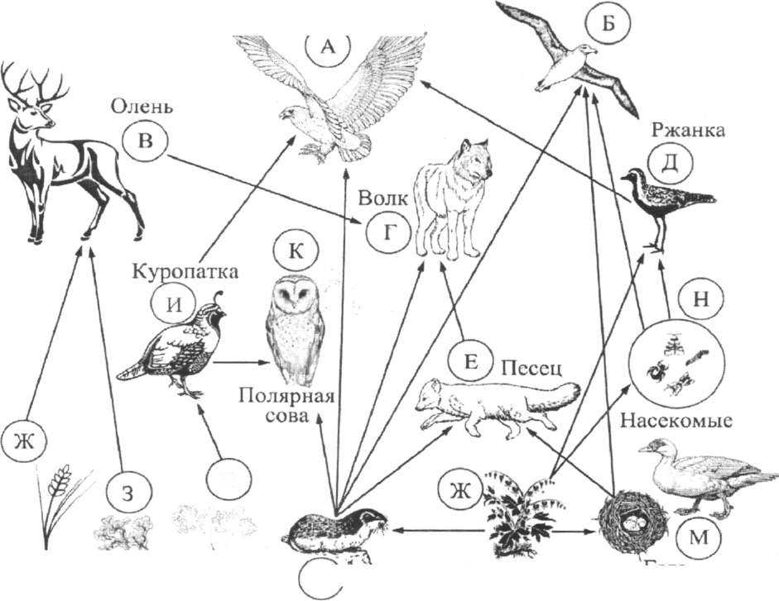

  - растительноядное животное
  - детритофаг
  - хищник
  - консумент I порядка
  - консументII порядка
Б) Составьте пищевую цепь из четырёх организмов, в которую входит лемминг, начиная с растений. В ответе запишите последовательность букв.
3.Определите происхождение болезней, приведённых в списке. Запишите номер названия каждой болезни из списка в соответствующую ячейку таблицы. В ячейках таблицы может быть записано несколько номеров.
Список болезней человека:
    - СПИД
    - ветряная оспа
    - серповидноклеточная анемия
    - стенокардия
    - холера
Наследственное заболевание | Приобретённое заболевание
 | Инфекционное | Неинфекционное

      - растительноядное животное
      - детритофаг
      - хищник
      - консумент I порядка
      - консумент II порядка
Б) Составьте пищевую цепь из четырёх организмов, в которую входит лемминг, начиная с растений. В ответе запишите последовательность букв.
3.Определите происхождение болезней, приведённых в списке. Запишите номер названия каждой болезни из списка в соответствующую ячейку таблицы. В ячейках таблицы может быть записано несколько номеров.
Список болезней человека:
        - СПИД
        - ветряная оспа
        - серповидноклеточная анемия
        - стенокардия
        - холера
Наследственное заболевание | Приобретённое заболевание
 | Инфекционное | Неинфекционное

